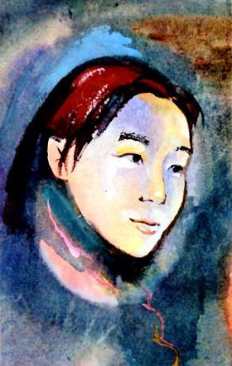 Жили-были старик со старухой. Было, сказывают, у них три сына. Старший и средний умом и осанкой взяли, а младший ничем не взял. За дурачка его и принимали. Потому и мясом его не кормили. Сольют, бывало, ему пустой отвар из-под мяса, а он и тем сыт.Случилась напасть в том краю. Завелся в лесах медведь-людоед. То бабу с ребенком утащит, то охотника задерет.Говорит тогда старший сын среднему:— Пойдем и добудем медведя. Хватит ему человеческую кровь проливать.— Пойдем и добудем, — отвечает средний сын.Тут встает промеж ними дурачок и просит:— Меня, братья, возьмите.Те на смех его поднимают:— Куда тебе, дурачку-недоростку! Сиди дома, мух дави.Ушли братья в тайгу. А дурачок почесал в затылке и ну ковылять за ними. Только потерял он их скоро из виду и остался один. Идет себе по тайге, развеселый, с птицами разговаривает. Вдруг встает перед ним на задние лапы тот самый медведь-людоед — вот-вот задавит.Дурачок и говорит ему:— Ты что, окосел? Не видишь разве, куда идешь? Или тебе другого места нет в тайге?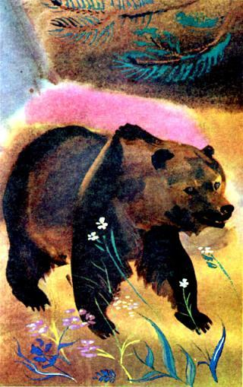С медведем так никто не говорил. Обиделся он на такие слова и шлеп дурачка по щеке лапой. Будь, мол, вперед умнее да вежливее. Но у дурачка свой расчет.Потер он ушибленную щеку и говорит:— Ах вот ты как! Мне даже отец с матерью никогда пощечин не давали, не то что ты. Не могу я этого стерпеть!Схватил дурачок медведя за задние лапы и ударил, о дерево. Рухнуло дерево, а медведь и шевелиться перестал.— Вот как неладно получилось, — говорит дурачок, — хотел я проучить этого грубияна, а он — на тебе — ножки протянул. И дерево я тоже без нужды свалил. Не везет мне!Поохал дурачок, попечалился, да делать нечего. Пошел он дальше и нечаянно столкнулся с братьями.— Ты все-таки увязался за нами, дурачок, — посмеиваются братья. — Уж не убил ли медведя-людоеда?— Кого-то убил ненароком, — отвечает дурачок, — а кого, сам не знаю.— А каков же из себя убитый зверь? — похохатывают братья. — Похож на муху? Или на жука?— Нет, он похож на черного быка из нашей деревни, — отвечает дурачок.— Ты, видать, совсем у нас рехнулся. Покажи-ка своего быка, глупенький.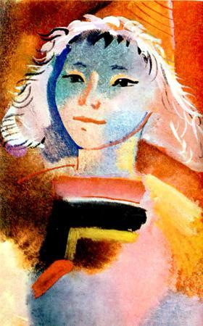Дурачок ведет братьев на то место, где лежит убитый медведь. Смотрят братья и глазам своим не верят. Дерево огромное повалено, а рядом — тот самый медведь-людоед, за каким они охотились. Страшно тут стало братьям, схватились они за рогатины и топоры, да зверь не шелохнется — мертв, значит. Осмелели братья, подошли ближе, ногами медведя с опаской тычут и дурачка спрашивают, как было дело. А у дурачка и речи известно какие — дурацкие.— Попался, — говорит, — навстречу этот невежа и дал мне пощечину. Ни отец, ни мать по щекам меня никогда не били, а тут — на вот тебе! Не стерпел я, братья, схватил его за задние лапы да чуть стукнул о дерево. А он меня не понял и ноги протянул. Не хотел я этого. Тоже зазря и дерево испортил.— Ну и дурень же ты! — гогочут братья, а сами жмутся со страху: как бы чего не вышло. В диковинку им это, что дурачок такой сильный да проворный оказался.Сняли братья шкуру с медведя и принесли домой. Вся деревня сбежалась смотреть на охотницкую добычу. Судачит народ и похвалой тешит братьев. А те молчат, что не они, а дурачок убил медведя-людоеда. Дурачок тоже себе помалкивает. Только знают братья всю правду, исподлобья косятся, дурачка сторонятся да побаиваются: вдруг нехотя кого из них зашибет? Раньше дурачка пустой похлебкой кормили, а теперь и мясо дают. Признали в нем себе ровню и богатыря. А дурачку и дела до братьев никакого нет. Живет он потихоньку да помаленьку, отцу с матерью по хозяйству помогает, с птицами разговаривает да песенки себе под нос напевает.

